|  |
| --- |
| KIV/UUR |
| Semestrální práce |
| Hra šachy v Java |

|  |
| --- |
| Alimzhan Mukanov A22B0388P  26.3.2023 |

**Zadání:**

Vytvořit hru šachy s pravidly a s animací pohybu každé figury. Inicializovat graf, tabulku nebo strom. Pro hru proti botu, připojit engine.

**Řešení:**

Po splnění zadání byla vytvořená architektura projektu. Vykreslovací třídy byly oddělený od logiky, čímž připomíná architekturu MVC. Hlavní třída, Main.java, je určena pro spuštění programu a nastavení GUI šachovnice. Projekt obsahuje několik balíků:

* **Controllers**
  + BoardController.java, který má funkci tahání figur, pravidla šachů a časovači.
* **View**
  + GameView.java vytvoří okno aplikace.
  + ChessBoardView.java vykreslí šachovnice s figurami.
* **Figures**
  + Třidy figur. Každá figura má logiku pohybu a zobrazení figury.
* **Engine**
  + StockFish.java. Engine pro předpověď tahu.
* **Utils**
  + Utils.java. Obsahuje pomocné funkce.

**Třidy:**

* **UML Diagram třid:**

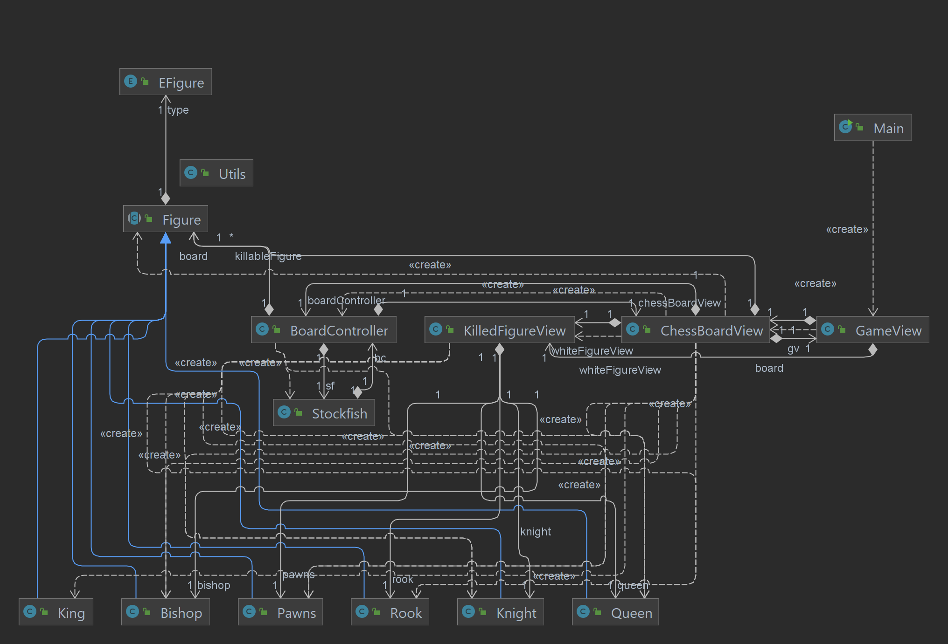

* **Main.java**

Je hlavní třida projektu, která zpustí aplikace. Metoda **main** vytvoří hru, která zatím vytvoří okno

* **ChessBoardView.java**

Je hlavní třida vykreslování. Dědí od JPanelu. Třída kreslí šachovnici a figury na pozicích. Také kreslí všechny možné tahy a poslední tah. Také vytváří grafy a PNG obrázek šachovnici.

* + **paintComponent(Graphics g)**

vykreslí šachovnice a figurky na ní.

* **GameView.java**

Třida dědí od **JFrame** a tvoří okno 800x600 px, a volá **ChessBoardView**. Má menu, v které jsou dvě tlačítka **“Game”** a **“Help”.** Help zatím prazdý, Game obsahuje ještě tři tlačítka:

* + **Restart –** začne novou hru bez restartování aplikace.
  + **Pause** – zastaví hru a časovač a vypne **drag & drop.**
  + **Open the table** - otevři okno s tabulkou.
  + **Export graf –** udělá PNG obrázek sloupcového grafu a uloží do cesty, kterou uživatel ukázal.
  + **Export PNG –** vytváří PNG obrázek šachovnice a figure na ní.
* **KilledFigureView.java**

Tato třida dědí od **JPanel** a vytváří seznam zabitých figur.

* **Figure.java**

Je abstraktní třida a hlavní třida pro kreslení figur. Dědí od **JPanelu**.

* **Queen.java, King.java, Knight.java, Bishop.java, Rook.java, Pawns.java**

Tyto třídy představují implementaci jednotlivých figurek. Každá třída dědí od **Figure**. Figury Pawns májí logiku **„braní mimochodem“**. A figury King májí logiku **„rošady“**.

* **BoardController.java**

BoardController obsahuje logiku hry, šach, mat, pat a proměnu. Tato třida implementuje MouseListener, který je používán pro Drag and drop.

* **StockFish.java**

Tato třida posila příkazy enginu **StockFish** a přijímá odpovědi.

* **Utils.java**

Děla převod souřadnic od **StockFishu** do tvaru x, y souřadnic.

**Uživatelská dokumentace:**

* **Instalace:**

1. Překlad programy pomoci spuštění **Bild.cmd** ze složky semestrální práce 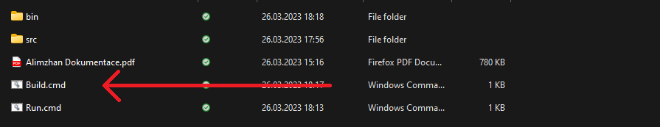
2. Spuštění aplikace pomoci spuštění **Run.cmd** ze složky  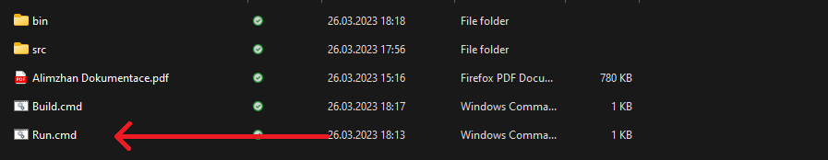

* **Přiklad GUI:**

**Závěr:**

Tento projekt je program pro hraní šachů s využitím knihovny **Java Swing** a principů **OOP**. Program představuje vizuální simulaci herní desky, na které jsou umístěny figury, které se mohou pohybovat.

Funkce programu zahrnují možnost změny velikosti okna, přičemž šachovnice a figurky se přizpůsobují velikosti okna.

Program obsahuje úplná pravidla šachů: braní mimochodem, rošáda a proměnná. Každý tah je animován a zprava od šachovnice je časovač pro bílého a černého hráče.

Program byl doplněn hlavním menu z výběrem hry proti bota, s použitím StockFish, a nebo proti člověka.

Při práce jsem se naučil používat knihovnu **Jawa Swing** a **JFreeChart**.